День правовой помощи детям
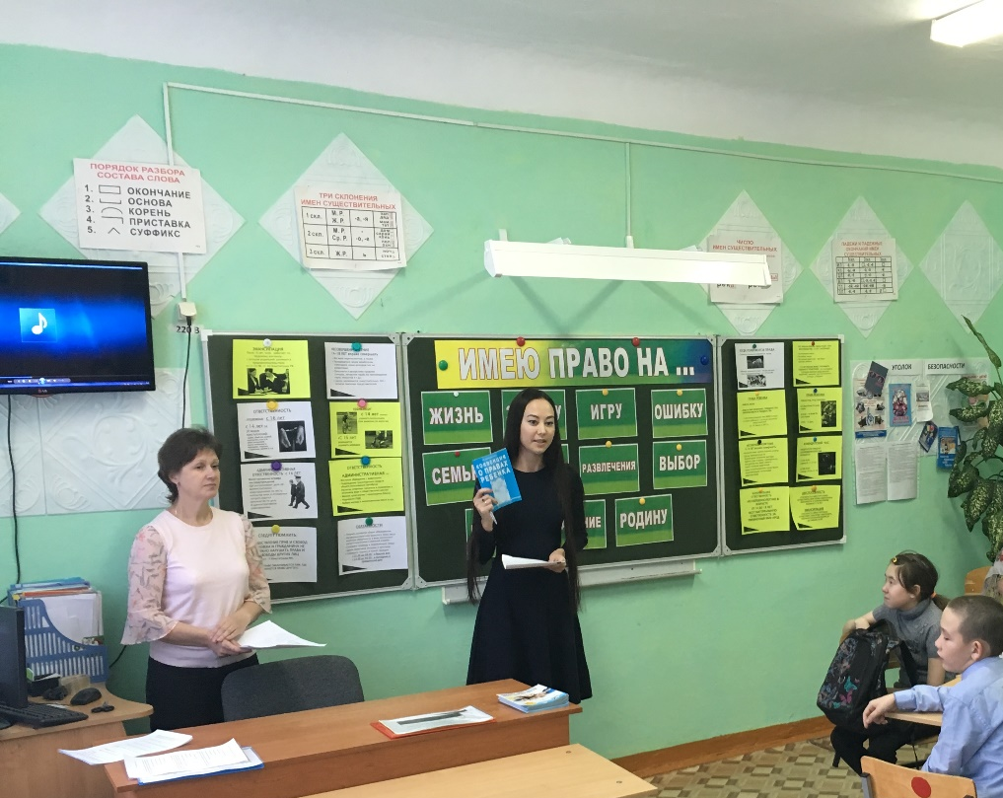
20 ноября — день, посвященным детям всего мира. В этот день в 1959 г. ООН приняла Декларацию прав ребенка, а в 1989 г. была принята Конвенция о правах ребенка.
В России день 20 ноября объявлен Всероссийским Днём правовой помощи детям (совместное решение Министерства юстиции и Министерства образования и науки Российской Федерации).
Мы часто слышим такие понятия как «имею право», «правовое государство». Но всегда ли мы можем воспользоваться своим правом? Учим ли мы этому своих воспитанников? Может быть, меньше было бы дерзких и изощренных преступлений по отношению к детям, о чем мы так часто слышим в сводках последних известий, в программах телевидения. Едва родившись, каждый ребенок получает право на жизнь, право на личную неприкосновенность, согласно которому никто не смеет обидеть его, тем более лишить его жизни.
Именно поэтому на базе отделения с ОВЗ МАОУ Зареченская СОШ, где обучаются дети с ограниченными возможностями здоровья, было проведено мероприятие, посвященное всероссийскому Дню правовой помощи детям. Организаторами данного мероприятия выступили нотариус Вагайского муниципального района Рожинова Лилия Маркисовна, стажер Тюменской областной Нотариальной палаты Рожинов Александр Валерьевич с участием специалистов ПМПК Управления образования Вагайского района.
В данном мероприятии были задействованы возрастные категории учащихся 7, 8, 9 (в мероприятии приняло участие 20 человек).
Вся работа в рамках Дня правовой помощи детям строилась в соответствии с Конвенцией о правах ребенка, Федеральным законом от 24.06.1999 г. №120-ФЗ «Об основах системы профилактики безнадзорности и правонарушений среди несовершеннолетних», от 21.12.1996 г. №159-ФЗ «Об основных гарантиях прав ребенка в РФ».
Нотариус Лилия Маркисовна рассказала учащимся о создании Декларации прав ребёнка и особенностях Конвенции о правах ребёнка.
Затем сами учащиеся разыграли ситуации, которые встречаются в реальной жизни – инсценировали драку, «расписывали» стены школы, даже «вызывали» Скорую помощь, чтобы сорвать уроки… Дети обсуждали ситуации, советовались между собой, а также обращались за помощью к организаторам и все же сами пытались решить конкретные жизненные ситуации на примере правовых задач.
По всем ситуациям Александр Валерьевич разъяснил детям об уголовной и административной ответственности несовершеннолетних, особенно было обращено внимание подростков на те виды преступлений, за совершение которых предусмотрена уголовная ответственность с 14 лет. Ребята задавали очень много вопросов, которые затрагивали темы их собственных прав, обсуждали жизненные ситуации, в которые попадают знакомые.
Также была проведена небольшая викторина с по сказкам, в которой ребята, используя художественные образы, смогли отразить свое понимание прав и свобод человека и гражданина в РФ.
Интересным и познавательным получился День правовой помощи детям в отделении с ОВЗ, где обучаются дети с ограниченными возможностями здоровья, в конце которого все получили иллюстрированные брошюры, посвященные Конвенции о правах ребенка, сладкие призы и небольшие памятные подарки.

Есть в мире много прав,
Простых и очень сложных.
А есть права ребенка-
Без них нам невозможно.
Как только появился ребенок на земле,
Уже имеет он права законные в семье.
Нельзя наказывать, ругать родителям сынка,
А нужно только помогать и наставлять слегка.
Имеет право карапуз на чистый, светлый дом,
Чтоб взрослые в его семье заботились о нем.
Ну, а когда придет пора за парту в школе сесть,
Права учиться, познавать - такие тоже есть!
Я очень счастлив, очень горд-
В моей родной стране
Свободным быть, счастливым жить
Всегда возможно мне!

Председатель ПМПК Татьяна Петровна Бельская

